首都医科大学附属北京佑安医院2026年度招收
博士后人员公告
首都医科大学附属北京佑安医院（首医第九临床医学院）创建于1956年，是一家以肝病、感染性疾病为优势学科，集医疗、教学、科研为一体的综合性医院。
医院建有肝胆疾病内外科中心、肿瘤与微创介入治疗中心、感染性疾病诊疗中心等国内领先学科。近几年，肝移植手术量持续位列北京市首位，年开展肿瘤微创介入手术近万例，年诊治肝癌患者约2.9万例次，均处于国内领先地位。感染性疾病中心连续承接了多项国家科技部重大专项研究，成果发表在Cell等国际顶级期刊。设立的“佑安爱心家园”和“肝病康乐家园”，已经形成具有特色的一体化综合管理服务体系。
北京肝病研究所坐落于院区内，建设有包括流式平台、细胞组织形态功能研究平台、蛋白质平台等6个先进的技术设备平台，成为首都科技条件平台领域中心成员单位。医院还是首都医科大学肝癌临床诊疗与研究中心，拥有中医药国家临床基地和传染病重点学科、5个国家级/北京市级重点实验室、两个百万级生物标本资源库，为科学研究提供了有力支撑。佑安肝病感染病专科医疗联盟，目前发展成员单位近300家，为全国各地医疗机构培养出大批专业技术骨干。
医院有博士、硕士研究生培养点18个，对外交流与合作广泛而深入，长期与包括英国牛津大学在内的多个国家在科研、人才培养等领域进行合作，多人获得牛津大学博士学位，己有十余名优秀青年才俊学成回国。我院根据工作需要，现公开招收博士后研究人员。
一、招收专业
见合作导师简介。
二、招收条件
1.原则上年龄应在35周岁及以下；
2.获得博士学位一般不超过3年；
3.品学兼优、身体健康；
4.具有较强的科研能力、敬业精神和创新能力；
5.具备全职在站从事博士后研究工作的条件；
6.满足合作导师的招收条件要求。
三、相关待遇
1.博士后研究人员，根据《关于博士后研究人员工资待遇问题的通知》《关于印发事业单位工作人员收入分配制度改革方案的通知》（国人部发〔2006〕56号）和《关于印发<事业单位工作人员收入分配制度改革实施办法>的通知》（国人部发〔2006〕59号）等文件精神，实行岗位绩效工资制度，执行专业技术中级职称的工资标准；
2.提供住宿或发给住房补贴；
3.按照编内人员标准缴纳五险一金；
4.根据医院《博士后管理工作规定》和《博士后研究人员进站协议书》的相关规定，博士后研究人员在站期间给予绩效工资；
5.博士后出站考核优秀者，医院优先予以录用。
四、申报方式
1.申报者首先与意向导师沟通，导师同意后，医院进行资格审核、进站考核，考核通过者上报审批。
2.请登陆我院官方网站（大众版）——首页最底端“招聘系统”在线填写简历并应聘博士后岗位。请逐一认真填写简历中各项内容，以免信息不完整影响应聘。
3.同时需将证明本人能力、水平的相关资料，如博士学历、学位证书、科研业绩、获奖证书等材料以附件形式上传。
4.医院常年面向国内外招收博士后人员。
五、联系方式
联系人：单老师
联系电话：010-83997011
邮箱：youanrenshi@126.com

附件：合作导师简介（以姓氏笔画为序）

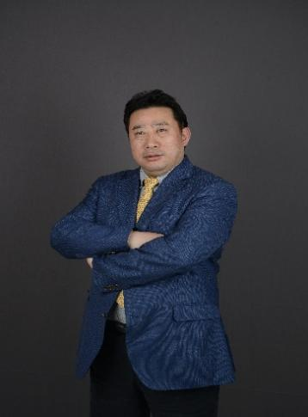
丁惠国 教授
丁惠国，首都医科大学附属北京佑安医院教授，二级主任医师，博士生导师。现任首都医科大学附属北京佑安医院肝病消化中心主任；首都医科大学消化病系副主任。北京市科技新星，新世纪百千万人才工程市级人选，北京市高层次卫生人才消化内科学科带头人，北京市高层次创新创业人才支持计划卫生领军人才。北京市医院管理局感染消化内科重点专业及首批“登峰人才计划培养团队”负责人。曾获全国卫生系统青年岗位能手、北京市五四奖章。学术兼职包括中华医学会肝病学分会委员，中国研究型医院学会肝病专业（中西医结合）委员会执行主任委员，中国医师协会消化病分会肝病专业委员会副主任，北京医学会肝病学分会副主任委员，北京医学会消化内镜学分会常务委员委等。作为课题负责人，承担国家自然科学基金、十一五~十三五重大专项、中德研究小组、北京市科技计划重点项目、国家重大疑难疾病中西医协作项目等。近3年来，发表学术论文30余篇，其中SCI收录20篇；已培养博士研究生22名，硕士研究生30名，博士后1名。作为主要完成人，曾获国家科技进步二等奖、北京市科技一等奖及军队科技进步二等奖等。
研究方向：肝脏病学
招收人数：1人
招收条件：除医院的基本要求外,以第一作者发表SCI收录论文至少1篇；基本掌握胃肠镜操作技术及诊疗能力；具有较好的英文沟通能力。

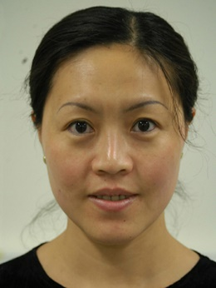
冯英梅 教授
冯英梅，首都医科大学附属北京佑安医院教授，研究员，博士生导师。现任首都医科大学附属北京佑安医院科技处处长。2008年毕业于比利时鲁汶大学，获得医学科学博士学位。探索脂蛋白和干细胞在糖尿病等代谢疾病、心血管病的作用机制；冠心病、糖尿病血管并发症的关键生物标志物和干预靶点，十余年。作为一名MD、PhD的研究者，从临床关键科学问题出发，擅长流行病、临床医学课题研究（如课题设计、数据库建立和分析），并将临床与基础相结合的研究模式。共发表文章90余篇SCI文章，其中以第一作者和通讯作者发表30多篇，包括Signal Transduction and Targeted Therapy、Cell Research、Blood、 ATVB、 Cardiovasc Research、 Atherosclerosis、JAHA、Stem Cells等杂志。H-index 20。主持国家自然科学基金面上项目4项，省部级项目2项，曾主持比利时弗莱芒青年基金一项。担任Molecular Biology Reports、 Frontiers in Endocrinology、Plos One 、Current Stem Cell Research & Therapy 编委；Frontiers in Immunology、Stem Cell International等杂志客座编辑，数个SCI杂志审稿。中华医学会医学细胞生物学分会第六届委员会委员。科技部重大项目/专项、国家自然科学基金、北京市自然科学基金、首都特色基金评审专家。
研究方向：内分泌与代谢
招收人数：1人
招收条件：基础医学博士或者流行病专业博士
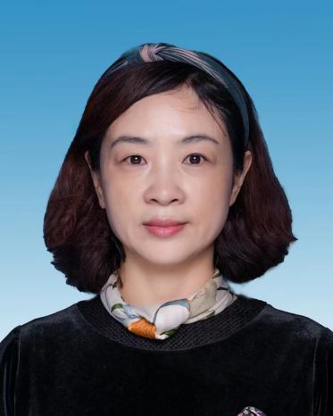
代丽丽 教授
代丽丽，首都医科大学附属北京佑安医院教授，主任医师，博士生导师。一直从事传染病的临床和基础研究工作，2013年1月至2014年8月美国纽约州立大学布法罗分校访问学者学习，后又在英国牛津大学等地短程学习。现任首都医科大学附属北京佑安医院感染中心旅行门诊主任。2022年4月任北京佑安医院医务处副处长。2022年10月兼任医保办主任，感染中心门诊副主任。北京市医管局人才培养计划“青苗计划”资助培养对象，北京市高层次人才建设项目学科带头人，作为课题负责人主持包括国家自然科学基金项目在内的多项国家级和省部级课题（国自然2项，北自然1项，北京市科技计划课题1项），作为任务级课题负责人承担两个国家“十三五计划”课题的实施。入选2022年“北京榜样支援合作先锋”个人，第十批省市优秀援疆干部人才（记功一次）。

研究方向： 艾滋病的发病机理和抗病毒治疗
招收人数：1人
招收条件：有免疫学实验室研究基础者优先
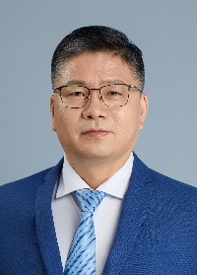
任锋 教授
任锋，首都医科大学附属北京佑安医院教授、研究员、博士生导师。现任首都医科大学附属北京佑安医院/北京肝病研究所肝衰竭和肝再生课题组PI。入选北京市医院管理局“登峰”人才培养计划、北京市卫建委高层次公共卫生技术人才 “学科带头人”人才培养计划，北京市优秀人才培养计划、北京市十百千卫生人才“百”层次人才培养计划、北京卫生系统技术人才学科骨干培养计划。主持国家“13.5”任务级课题，国家自然科学基金面上项目、北京市自然科学基金、北京市科委临床特色研究、首都卫生发展科研专项重点攻关项目等十余项课题，参加国家“12.5”、“11.5”等重大专项以及973等科研项目研究。以第一作者和通讯作者发表SCI科研论文50余篇，累计影响因子达150余分。获得2017年度北京市科技奖（三等奖）和2017年度中华医学会科技奖（三等奖）。申请CRISPR技术相关专利16项，获批专利4项。社会任职包括欧美同学会医师协会传染病分会副秘书长、北京医学会医学病毒学分会委员，全国疑难及重症肝病攻关协助组全国委员，欧美同学会医师协会青年委员会委员、中华医学会肝病学分会肝病基础医学与实验诊断协作组成员、世界华人消化杂志、北京医学杂志和临床肝胆病杂志编委。目前研究围绕着肝衰竭和肝再生基础和临床研究、基于CRISPR技术研发传染病病原快速检测方面开展系列研究。
研究方向：肝衰竭和肝再生基础和临床研究、基于CRISPR技术的传染病相关病原检测平台建设
招收人数：1人
招收条件：符合医院博士后招聘要求

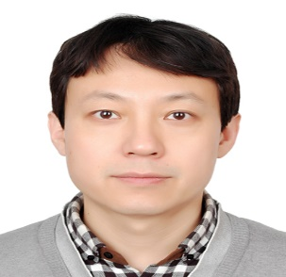
陈煜 教授
陈煜，首都医科大学附属北京佑安医院教授，主任医师，博士生导师。承担国家自然科学基金、十一五、十二五、十三五重大专项、国家重点研发计划、科技部科技攻关引导项目等课题。在病死率高、危害严重的肝衰竭及人工肝治疗领域发表论文500余篇，参编多部相关领域著作，取得了一系列学术成果，提出了肝干细胞治疗肝损伤、肝衰竭动态临床预后分型、肝衰竭营养评估及干预等学术观点，参与国内及亚太肝衰竭指南的编写，提出了在血浆紧缺的条件下开展人工肝治疗的创新方法，不断创新开展人工肝治疗新模式，提出了基于患者基线情况的个体化的可调节的人工肝组合治疗方法，并推广应用，促进了人工肝技术的发展和肝衰竭诊治水平的提高。社会学术兼职包括中华医学会肝病学分会副秘书长、委员、终末期肝病学组副组长；北京医学会肝病学分会常委、肝衰竭及人工肝学组副组长；全国重型肝病及人工肝血液净化攻关协作组副组长；佑安肝病感染病专科医疗联盟肝衰竭及人工肝专委会主任委员；中国研究型医院学会肝病专业委员会重症肝病学组副组长；中国重症血液净化协作组副主任委员、人工肝学组组长；中国医药教育协会肝病专业委员会常委。
研究方向：肝衰竭基础与临床研究
招收人数：1人
招收条件：符合医院博士后招聘要求
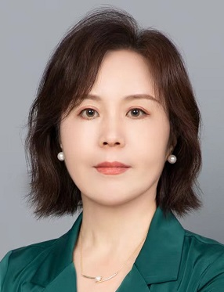
李伟华 教授
李伟华，首都医科大学附属北京佑安医院教授，研究员，博士生导师。现任首都医科大学附属北京佑安医院北京市中西医结合传染病研究所办公室主任。英国牛津大学访问学者，北京卫生系统高层次人才学科骨干，北京市高层次公共卫生技术人才学科带头人。北京市中医药学会中医应急工作委员会主任委员，世界中医药学会联合会艾滋病专业委员会理事，中华中医药学会防治艾滋病分会委员，中华中医药学会肝胆病分会委员。国家自然科学基金、北京市自然科学基金，首都医学发展科研基金，教育部学位与研究生教育发展中心等评审专家。作为课题负责人主持国家自然科学基金，北京市自然科学基金等近20项课题。在Molecular Cancer、Frontiers in Immunology等中英文杂志发表论文50余篇，SCI论文累计他引800余次，参编论著2部。获中华中医药学会科学技术三等奖，北京丰台区科技成果一等奖，获计算机软件登记著作权1项，获批国家发明专利4项。目前主要围绕肝癌的免疫治疗及早期诊断、艾滋病及新发传染病的发病机制和中西医结合治疗开展系列研究。
研究方向：肝癌及传染性疾病临床基础研究
招收人数：1人
招收条件：符合医院招收条件
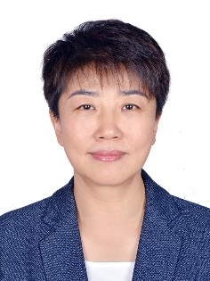
张彤 教授
张彤，首都医科大学附属北京佑安医院教授，主任医师，博士生导师。现任首都医科大学附属北京佑安医院感染免疫科主任、北京市性病防治所副所长、首都医科大学艾滋病临床诊疗与研究中心（佑安）执行主任。北京市高层次公共卫生领军人才、北京市“登峰”人才，北京市总工会及北京市医院管理中心感染性疾病防治创新工作室领军人，国务院政府特殊津贴专家。担任中国性病艾滋病防治协会学术委员会秘书长、中国性病艾滋病防治协会抗机会性感染分会和肿瘤分会副主任委员、中华医学会感染病学分会艾滋病学组委员、北京医学会感染病学分会常务委员。从事感染性疾病临床、科研、教学及管理工作30余年，多次带领团队参与国家和北京市重大和突发传染病的现场处置和诊疗方案制定。是国内最早从事艾滋病临床诊疗与科学研究的专家之一，在新发突发传染病及艾滋病机会性感染及危重症救治、病毒储存库研究、艾滋病疫苗等方面取得了突出贡献。作为项目及课题负责人承担国家自然科学基金、科技部传染病防控重大专项、北京市科技计划等课题多项。发表论文100余篇，参编著作10余部，荣获北京市科技进步奖、中华医学科技奖等科技成果奖9项。
研究方向：感染性疾病临床与基础研究
招收人数：1人
招收条件：符合医院博士后招聘要求
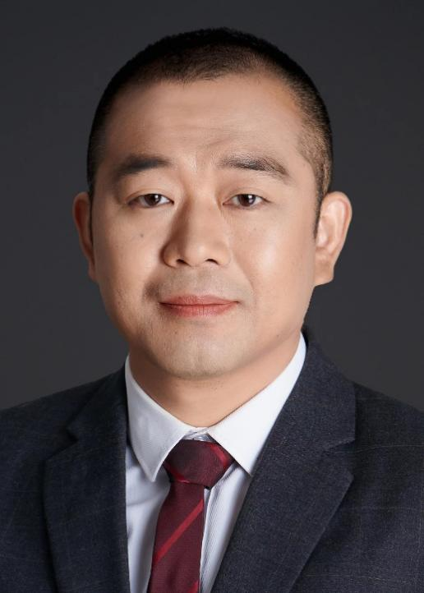
李兵辉 教授
李兵辉，首都医科大学附属北京佑安医院教授，博士生导师，现任北京肝病研究所所长，国家杰青。主要研究脂肪肝和肿瘤的代谢机制，揭示了代谢重编程的化学本质，发现了脂肪酸吸收的新途径，并定义了“嘧啶小体”、阐述了其生理意义和调控机制，被国际同行誉为“该领域的突破性进展”，为肿瘤及脂肪肝提供诊疗靶点。以通讯作者在Nature Cell Biology（2023；2024；2025）、Nature Communications (2013；2019；2022；2024)、Journal of Experimental Medicine（2020；2023）、Science Advances（2023）及EMBO Journal（2023）等国际学术刊物发表研究论文30余篇；主持承担国家自然科学基金杰青、优青、重点、面上共8项；获授权国家发明专利2项。目前的研究兴趣主要在于揭示还原应激、脂肪酸吸收在肿瘤和脂肪肝发病及进展过程中的调控机制和转化应用。
研究方向：脂肪肝和肿瘤的代谢调控
招收人数：2人
招收条件：符合医院博士后招聘要求，对科研有兴趣，有基础医学、生物化学与分子生物学、免疫学、生物信息等背景，在主流期刊有第一作者论文（或者in revision）。

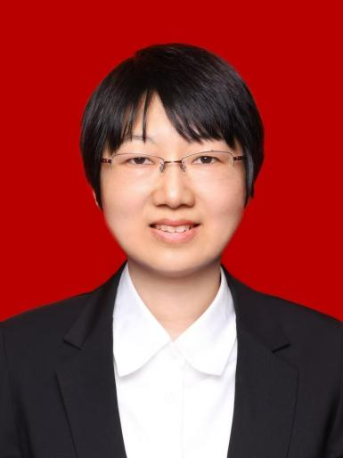
时红波 教授
时红波，首都医科大学附属北京佑安医院教授，研究员，博士生导师。美国南加州大学访问学者，北京市科技新星，北京市卫生系统高层次卫生技术人才，现为首都医科大学附属北京佑安医院人工肝实验室主任，肝再生与人工肝转化研究北京市重点实验室副主任。主持国家重点研发计划项目课题、国家自然科学基金、北京市自然科学基金、北京市留学归国人员择优资助项目等多项课题。以第一作者或通讯作者发表论文50余篇，其中SCI论文20余篇，累计影响因子100余分，获得授权发明专利4项。现为中华医学会肝病学分会第八届委员会终末期肝病学组委员，欧美同学会医师协会传染病学分会委员。
研究方向：肝衰竭与生物人工肝治疗研究，传染病免疫代谢研究
招收人数：1人
招收条件：符合医院博士后招聘要求

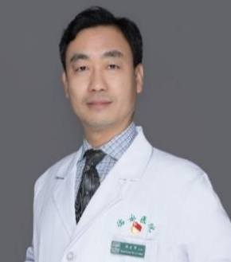
郑素军 教授
郑素军，首都医科大学附属北京佑安医院教授，主任医师，博士生导师。现任首都医科大学附属北京佑安医院肝病中心一科主任，佑安肝病感染病专科联盟办公室副主任，肝病中心一科党支部书记，北京市科技新星,北京市高层次卫生人才，北京市卫生局“十百千卫生人才”百层次人才，中华医学会肝病学分会肝炎学组委员，中华医学会肝病学分会遗传代谢性肝病协作组委员、秘书长，中华预防医学会感染性疾病防控分会常务委员，北京医学会肝病委员会委员，佑安专科联盟遗传代谢性肝病专业委员会主任委员，中国研究型医院学会肝病专委会肝纤维化学组委员、北京医学会肝病学分会人工肝与肝衰竭学组委员、北京医学会肝病学分会青年委员会委员，北京医学会临床流行病学与循证医学分会青年委员，国家自然基金评审专家，“健康中国-肝胆病防治行动”全国肝胆病咨询专家，北京医药科学技术发展协会生物医药专家，《World Journal of Gastroenterology》、《Medical Science Monitor》、《中华肝脏病杂志》、《临床肝胆病杂志》、《实用肝脏病杂志》、肝脏》、《中国药理学与毒理学杂志》等杂志编委或审稿专家。主要研究领域为乙型病毒性肝炎、遗传代谢性肝病基础与临床。曾先后独立承担国家自然科学基金、北京市自然科学基金、国家科技部“艾滋病与病毒性肝炎”重大专项子课题、北京市医院管理中心重点医学专业发展计划（扬帆）、“登峰”人才项目、首都医学发展专项基金重点项目等10余项。近年共发表论文150余篇,以第一或通讯作者在Hepatology, Cell Death Dis，J Viral Hepat，Front Genet等杂志发表SCI 论文30篇。
研究方向：乙型病毒性肝炎、遗传代谢性肝病
招收人数：2人
招收条件：符合医院博士后招聘要求
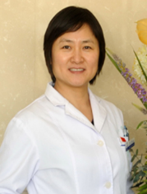
闾军 教授
闾军，首都医科大学附属北京佑安医院教授，主任医师，博士生导师。现任首都医科大学附属北京佑安医院肿瘤内科主任，美国NIH博士后、访问学者。中华医学会感染病学分会委员、中国医师协会感染病学分会委员、中国研究型医院学会北京感染病学分会副主任委员、北京医学会感染病学分会副主任委员。北京市“高创计划”卫生领军人才。中国863计划项目首席科学家。主要从事肝病与肝癌、慢性感染与消化道肿瘤、iNKT免疫细胞治疗技术及临床转化应用等方面的基础与临床研究。主持国家自然科学基金原创探索计划项目等课题10余项。发表SCI收录论文50余篇。授权发明专利7项。国家科技部项目评审专家、国家教育部全国学位论文评审专家、国家科技奖励评审专家。
研究方向：细胞治疗与肿瘤免疫
招收人数：1人
招收条件：具有免疫学、生物信息学、细胞生物学、分子生物学等相关专业背景的临床和基础研究人员均可。

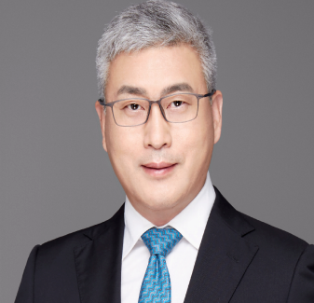
栗光明 教授
栗光明，首都医科大学附属北京佑安医院教授，主任医师，博士生导师。现任首都医科大学附属北京佑安医院副院长及普外中心主任，首都医科大学普外学系副主任，首都医科大学肝癌临床诊疗及研究中心常务副主任，中华医学会器官移植分会全国委员兼副秘书长，北京医师协会器官移植分会会长。是北京市最早开展活体肝移植手术及减体积肝移植手术，同时也是我国较早开展自体肝移植及肝脏两步肝切除手术的专家之一。目前已完成各类肝移植手术超过2000例次，肝癌切除手术超过4000例次。他带领北京佑安医院肝脏外科团队连续五年肝脏移植手术位居北京市第一位，肝癌肝移植全国前三位。术后长期存活率居于全国前列。发表文章130余篇，其中SCI 40余篇，总影响因子超过150分。承担课题项目共 14 项，总科研经费2000余万元。承担临床试验多项，经费 1300余万元。
研究方向：肝癌 肝脏移植
招收人数：1人
招收条件：研究方向与导师一致，发表10分以上SCI文章1篇及以上
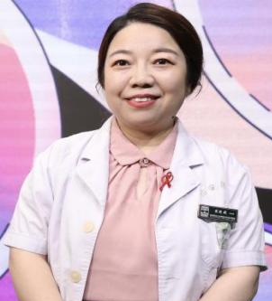
黄晓婕 教授
黄晓婕，首都医科大学附属北京佑安医院教授，主任医师，博士生导师，留英留美访问学者。于首都医科大学附属北京佑安医院从事艾滋病等感染性疾病临床诊治、基础及教学研究工作22年。入选国家医学高层次人才计划（国家优秀青年医师）、北京市高层次公共卫生人才建设项目（学科带头人）、北京市百千万人才工程（领军人才）。作为负责人承担新发突发与重大传染病防控国家科技重大专项课题、国自然、国家“十三五”重大专项课题、首发科研专项等国家或省部级课题13项，在研课题经费超1500万元。获得北京市科技进步二等奖1项，首都十大疾病重大科技成果奖两项。以第一/或通讯发表Nature Communications, JAMA Network Open, The Lancet Regional Health-Western Pacific等SCI论文70余篇，影响因子400余分。担任中国研究型医院学会感染专委会常委兼秘书长、中艾协青年专委会常委等多个学术任职，担任数个SCI期刊特邀编委。本团队长期招收研究生和博士后人员，欢迎对艾滋病、免疫学、病毒学、流行病学、人工智能大语言模型等交叉研究方向感兴趣的有志之士加入。Email: huangxiaojie78@ccmu.edu.cn
研究方向：艾滋病临床与基础研究（急性期治疗、机会性感染及非艾滋合并症诊治、功能性治愈免疫治疗策略研究及人工智能在艾滋病防治领域中的应用等交学科研究）。
招收人数：1人
招收条件：符合医院博士后招聘要求，邀请杰青、优青等优秀学者担任共同导师，指导学术规划。
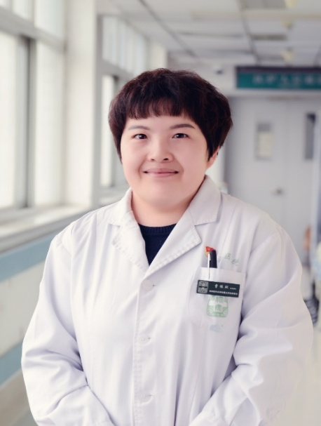

曹振环 教授
曹振环，首都医科大学附属北京佑安医院教授，主任医师，博士生导师。北京市优秀人才，北京市青苗人才。中华医学会医学病毒学分会委员，北京医学会肝病学分会委员，中国医师协会感染科医师分会委员，河北省肝病学会肝病感染分会副主任委员，河北省肝病学会康复分会副主任委员，北京市科技专家库成员，全国研究生教育评估监测专家库成员。主要研究方向为慢性乙型肝炎抗病毒治疗临床及机制研究，多年来致力于探索慢性乙型肝炎“治愈”新方法。作为课题负责人承担“十三五”国家重大专项、国家自然科学基金、北京市自然科学基金、首都卫生发展专项、北京市扬帆项目、北京市科委首都临床特色研究、北京市教委科研项目等13项。获得北京医学科技奖一等奖，中华医学奖三等奖，临床医学研究奖。在肝病界著名杂志《Hepatology》及本专业重要核心期刊发表论文100余篇。
研究方向：肝脏病学
招收人数：2人
招收条件：除医院的基本要求外,以第一作者发表SCI收录论文至少2篇，其中一篇IF大于5分。
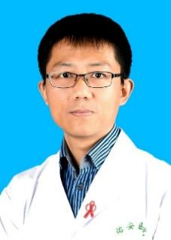
粟斌 教授
粟斌，首都医科大学附属北京佑安医院教授，研究员，博士生导师。担任科技部中法艾滋病研究联合实验室主任、艾滋病研究北京市重点实验室主任、北京佑安医院中心实验室主任、科技成果转化中心副主任、以及首都医科大学艾滋病临床诊疗与研究中心（佑安）执行副主任。入选科技部首批中法杰青、国家重点研发计划“政府间国际科技创新合作”重点专项首席科学家、北京市第十二批海外高层次人才（北京市特聘专家）、北京市“高创计划·登峰”项目临床研究型人才、北京市高层次公共卫生技术人才-学科带头人、全球前2%顶尖科学家（临床医学-病毒学领域）入选者，以及多次荣获北京市科学技术进步奖二等奖。长期从事HIV感染与免疫应答、艾滋病功能性治愈，以及新发突发传染病的研究工作，主持国家重点研发计划（项目和课题负责人）、十三五传染病重大专项（子任务负责人）、国自然重点国合和面上项目，以及北自然重点项目等10余项国家级和省部级项目。已在Cell, NEJM等国际学术专业期刊上发表SCI论文170余篇（第一或通讯作者发表SCI论文95篇），中文核心63篇。兼任中华医学会医学病毒学分会常务委员、中国免疫学会感染免疫分会常务委员和北京海外高层次人才协会理事等社会职务。被邀请作为The Lancet HIV等30余个中外学术期刊的副主编、编委和审稿人。2025年人民卫生出版社《艾滋病学》副主编，高级技术经理人。
研究方向：HIV感染免疫与艾滋病功能性治愈研究
招收人数：2人
招收条件：符合医院博士后招聘要求

